Министерство науки и высшего образования Российской Федерации

Федеральное государственное бюджетное

Образовательное учреждение высшего образования

«Уфимский университет науки и технологий»

Факультет информатики и робототехники

Кафедра ВМиК

Отчет по лабораторной работе № 4

на тему: «Проектирование БД. Проектирование пользовательского

интерфейса»

Выполнили:

Студенты группы ПРО-233Б Ермолов И. О.

Хакимов И. А.

Проверил:

Ст. преподаватель Насыров Р. В.

Уфа - 2023

**Лабораторная работа №4**

**Цель работы:**

* Ознакомление с основными методами проектирования базы данных (БД).
* Ознакомление с методами проектирования пользовательского интерфейса.

**Задание:**

**Проектирование БД**

1. Изучить дополнительный материал по теории проектирования БД. Спроектировать БД приложения для хранения обработанных данных.
   1. БД должна содержать таблицу с информацией об обработанных файлах (минимальный набор колонок: название файла, дата обработки).
   2. Таблица обработанных файлов должна ограничивать основную таблицу с данными по внешнему ключу (FOREIGN

KEY).

2. Написать SQL-скрипт для создания структуры спроектированной БД.

1. Изучить код примера из архива pikpo4_python.zip. На основе данного примера реализовать необходимые CRUD (Create, Read, Update, Delete) операции для работы с БД (см. ссылку на материал по основам
2. Проверить выполнение CRUD-операций на тестовой БД (только

SQLite).

**Проектирование пользовательского интерфейса**

Во время выполнения лабораторной работы необходимо описать ожидаемое поведение разрабатываемой системы с точки зрения внешнего по отношению к ней пользователя, то есть осуществить

"конструирование" внешних взаимодействий будущей ИС с пользователем без конкретизации его внутреннего устройства.

1. Определить структуру проектируемого пользовательского интерфейса (визуальное оформление, отвечающее за представление информации пользователю; функциональные возможности системы,

включающие набор возможностей для эффективного выполнения профессиональной деятельности; техники взаимодействия пользователя с системой + дополнительные функциональные возможности системы) с учетом задачи (лекции, рекомендации Приложение 1, дополнительные функциональные возможности системы (пример) в Приложении 3).

1. Определить стили пользовательского интерфейса (графический

(GUI, web-интерфейс (WUI), объектно-ориентированный интерфейс) с учетом задачи (лекции, рекомендации Приложение 1).

* 1. Определиться с размещением элементов пользовательского интерфейса (кнопки, иконки, выпадающие списки, поля для записи текста
* пр.) (Лекции, рекомендации Приложение 1).
  1. Написать Требования к интерфейсу пользователя (Пример в приложении 2).
  2. Разработать взаимодействие разрабатываемой программы с пользователем: сценарий (можно диаграммой последовательности,

диаграммой взаимодействия), экранные формы, набор подсказок (перечисление), и пр.

1. Ознакомиться с методическим материалом по базовой верстке веб-страниц.
2. На основе п.1-5 разработать (сверстать) основные html-

страницы для вашего приложения, используя CSS-стили и HTML5-модель верстки (см. пример реализации HTML5-страниц в папке www). Загрузить код html страниц на GitHub.

**Написать отчет.** Отчет должен содержать:

1. ER-диаграмму спроектированной БД.
2. Листинг SQL-скрипта для создания структуры БД.
3. Листинг основных функций для работы с БД (с пояснениями, что делает каждая функция).
4. Скриншот части содержимого основной таблицы данных и связанных таблиц.

Скриншоты основных html-страниц с пояснениями и

обозначением разметки базовых HTML5-тегов.

**Ход работы**

**Взаимодействие разрабатываемой программы с пользователем**

Взаимодействие с незарегистрированным пользователем осуществляется через сайт, посредством нажатия на кнопку «Shunter», которая выводит топ-100 крипто активов по капитализации. Кнопка «Topic» выводит статью для ознакомления с понятием «спред». Также у незарегистрированного пользователя есть возможность зарегистрироваться (кнопка «Login») для получения доступа к функционалу пользователя.

Функционал пользователя дополнительно включает возможность отображения текущих спредов по нажатию на кнопку «Spread Today».

**Требования к пользовательскому интерфейсу:**

1. Простота интерфейса
2. Интуитивность интерфейса
3. Пригодность к использованию
4. Понимание интерфейса пользователем
5. Масштабируемость интерфейса

**ER- диаграмма БД**

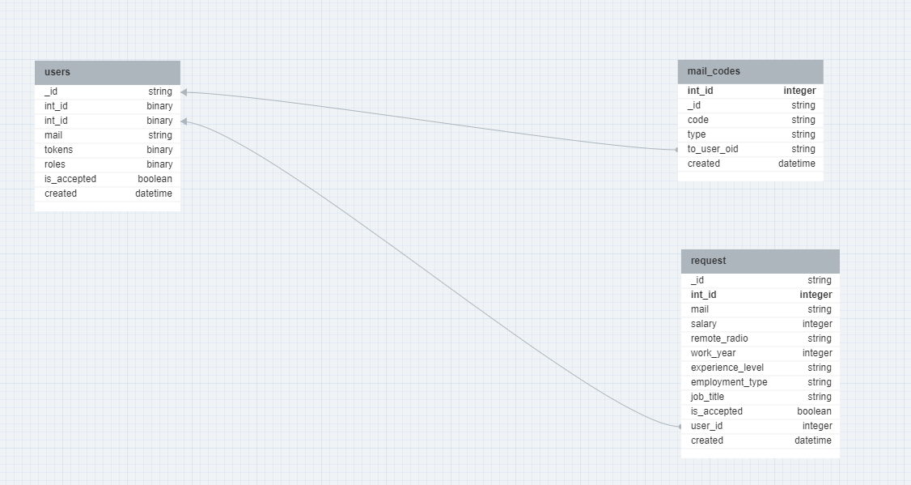

Рисунок 1 ER-диаграмма

Скриншоты части содержимого основной таблицы данных и связанных таблиц.

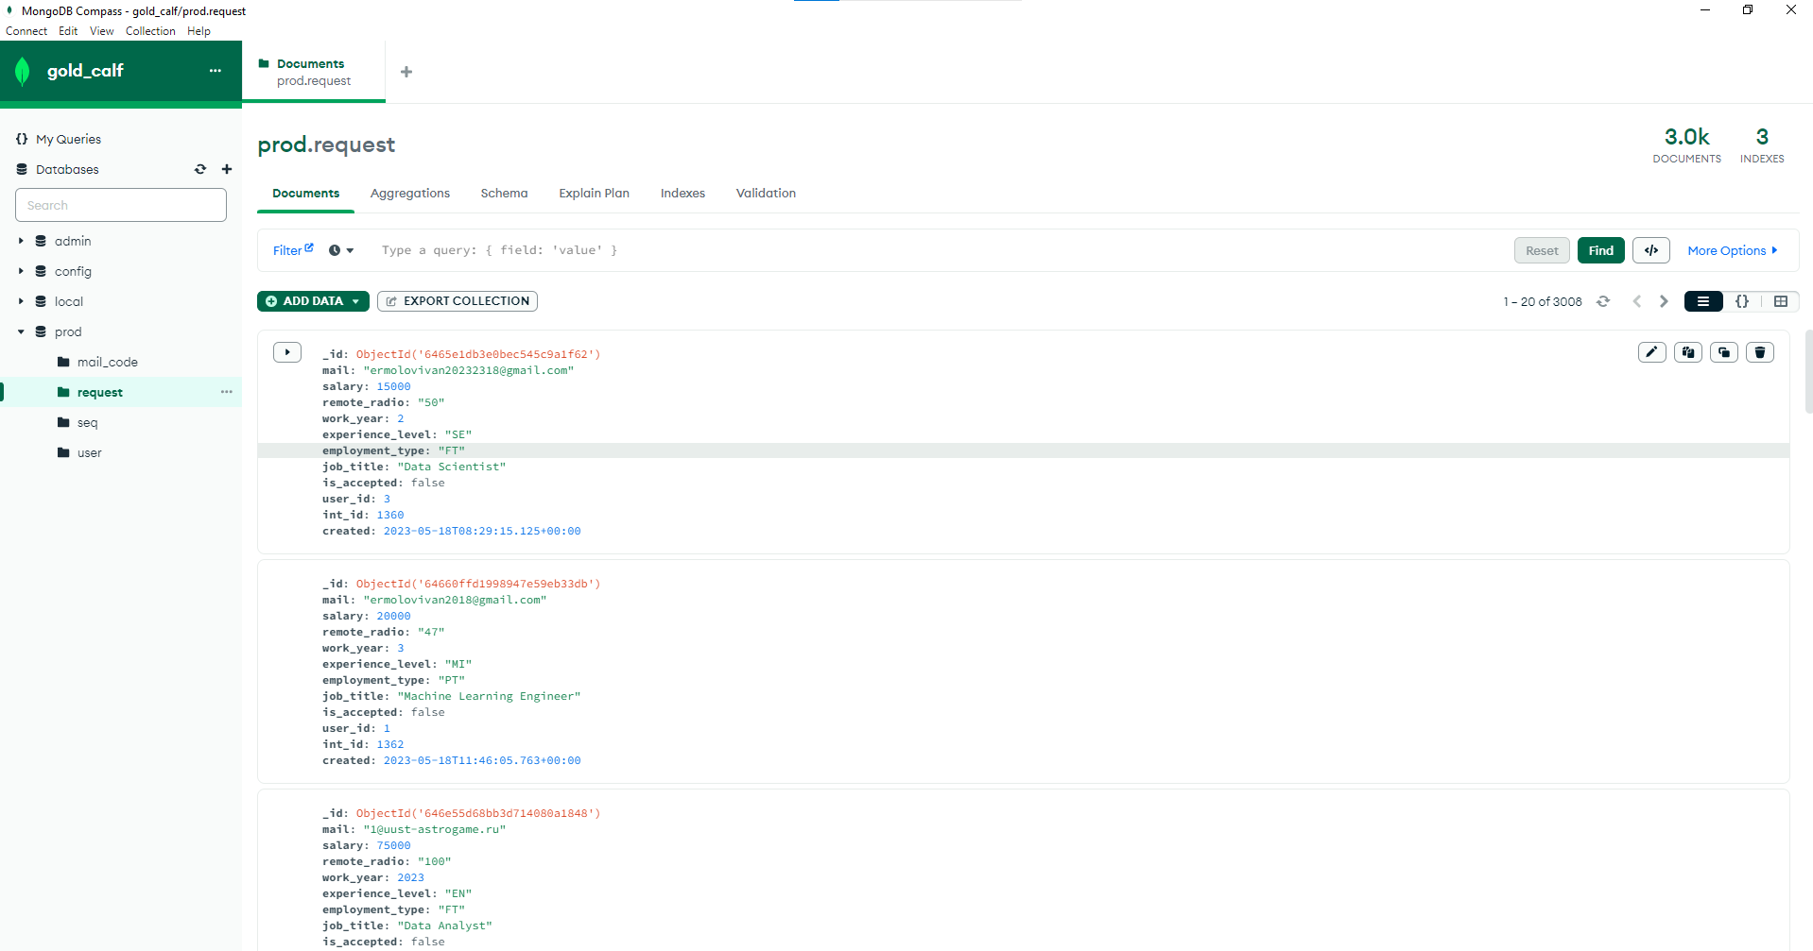

Скриншот основной html – страницы.

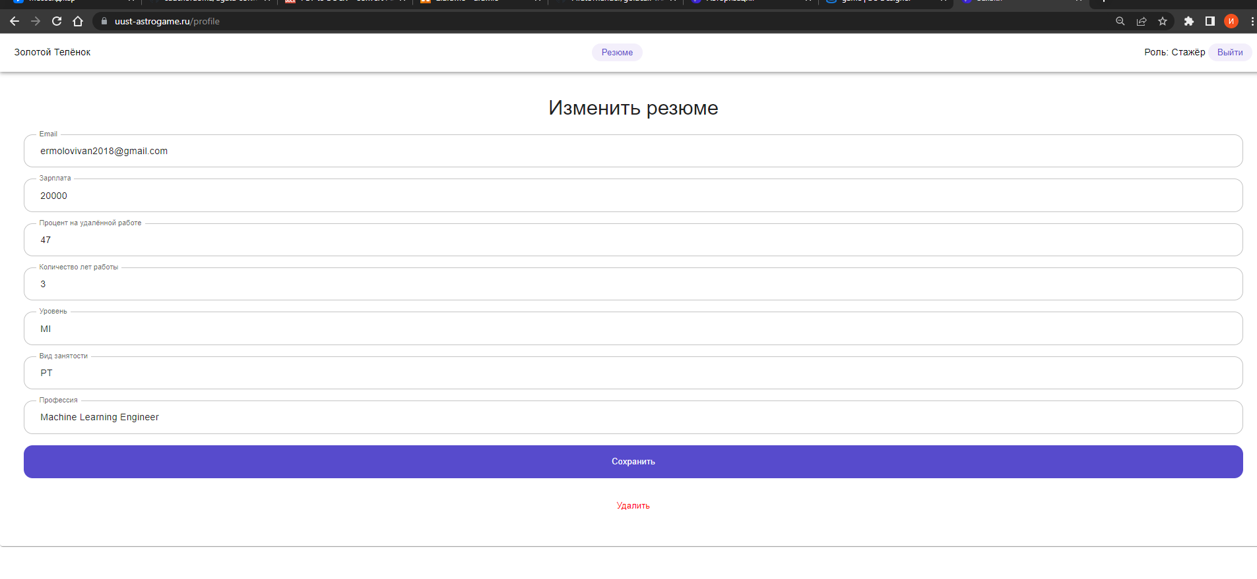

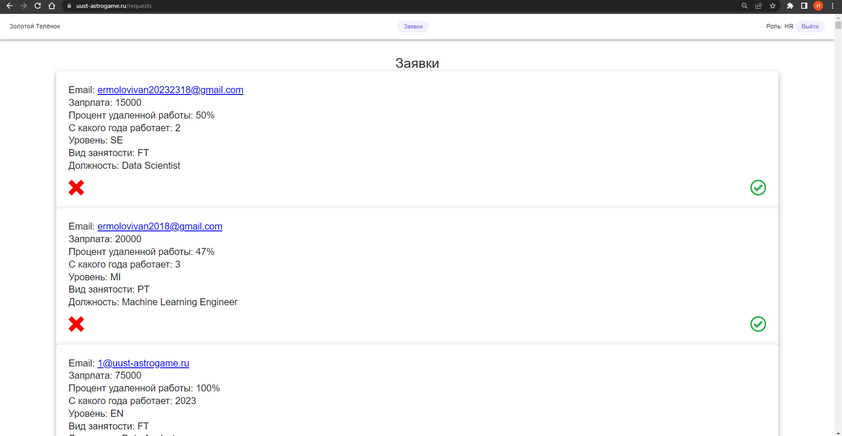

Используется фреймворк Next JS, расширяющий возможности React. Основной язык – TypeScript. Для запросов на клиенте используется библиотека axios. Для быстрого прототипирования используется UI-библиотека Material.

Скриншоты экранных форм

Регистрация, авторизация

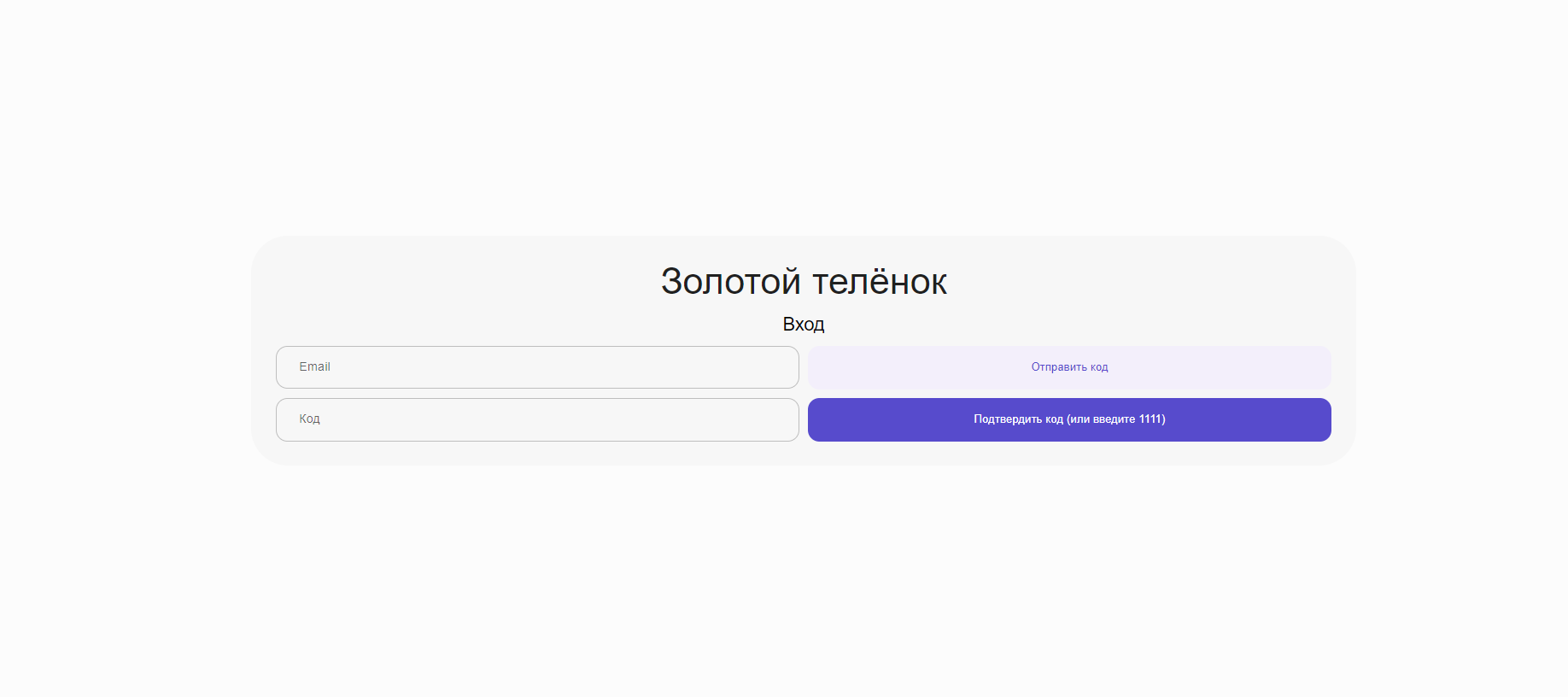

Резюме

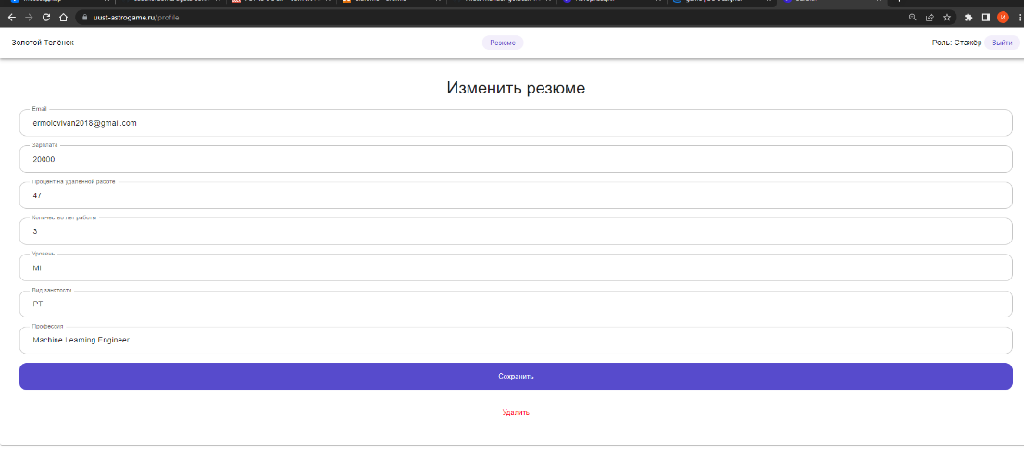

Обработка заявок

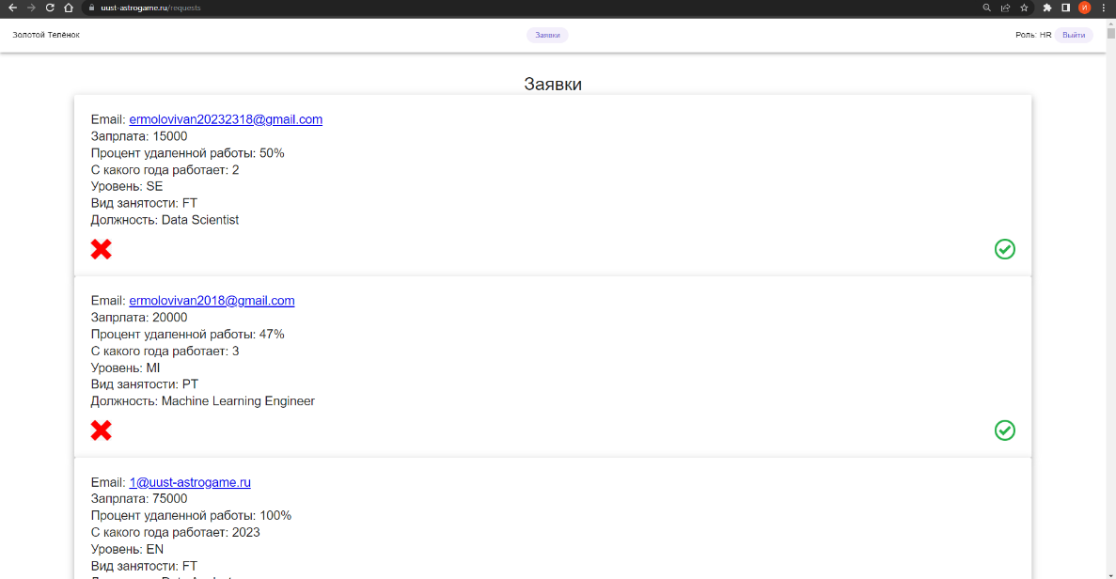

Админ панель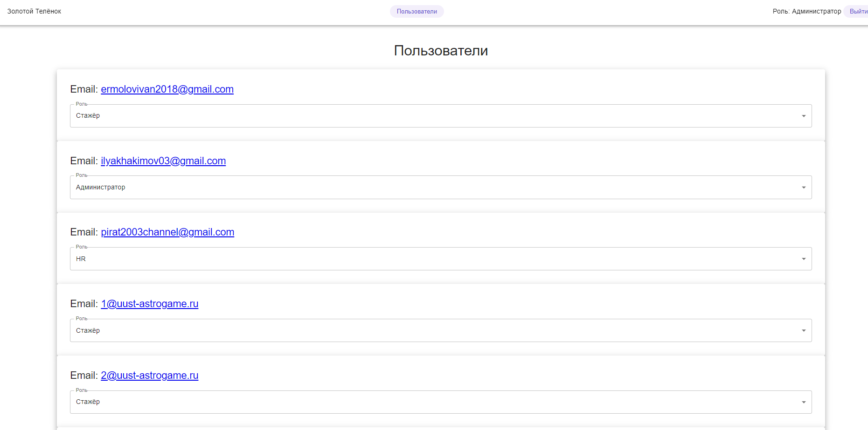

**Выводы к работе.**

* ходе выполнения лабораторной работы мы ознакомились с основными методами проектирования БД и методами проектирования пользовательского интерфейса.